Познавательно – исследовательские банки
«Планету ты оберегай! Раздельно мусор собирай!»

МБДОУ «Детский сад комбинированного вида №8 г. Иваново
Дряницына Н.Ю.
Романова Е.О.

Жизнь планеты Земля во многом зависит от состояния окружающей среды. С каждым годом все сильнее ощущаются существующие экологические проблемы. Когда вырастут наши дети и внуки, экологические проблемы придётся решать им. Важно уже сегодня научить детей ценить окружающий мир, поступать с ним разумно. В детском саду постоянно ведётся работа по формированию экологических представлений у детей дошкольного возраста. Научить ребенка заботиться о чистоте в доме, в родном городе, в природе, формировать представления об экологии нашей планеты — это одна из важных задач воспитания ребёнка, как дома, так и в детском саду. Надо донести до каждого ребенка, что мусор наносит вред природе, научить их правильному обращению с мусором. Эколого -социальная ситуация сегодняшнего дня выдвигает перед специалистами дошкольного образования задачу поиска универсальных средств экологического воспитания в современных условиях. Одним из таких пособий, на наш взгляд, может быть, познавательно -исследовательские банки «Планету ты оберегай! Раздельно мусор собирай!», через которые, поможем понять проблемы, связанные с экологией родного города, постарается оказать влияние на улучшение экологической ситуации в городе, стране, мире.
Цель пособия: воспитание экологической культуры детей дошкольного возраста с ЗПР.
Задачи пособия:
- Содействовать развитию умения дифференцировать предметы по материалу, из которого они были изготовлены.
- Формировать умение сортировать мусор при его сборе.
- Воспитывать аккуратность, бережное отношение к окружающему миру.
Ожидаемые результаты:
- понимание детьми с особыми образовательными потребностями, что скопление мусора – это большая проблема, которую нужно решать всем людям;
- умение сортировать мусор из разного материала;
- применение полученных знаний и умений в повседневной жизни.
Оборудование: цветные картонные контейнеры - 5 шт., предметы-маркировки – для каждой банки., непосредственно сами предметы (для каждой банки – по 3 предмета)
Количество играющих: 5 детей.

Ход игры:
- Дети, вы будете раскладывать "мусор" каждый в свой контейнер. Такое раскладывание называется "сортировкой". Вы - сортировщики. Обратите внимание на то, что на контейнерах наклеены предметы. Укладывайте только один вид мусора, согласно предмету -маркировке вашего контейнера.
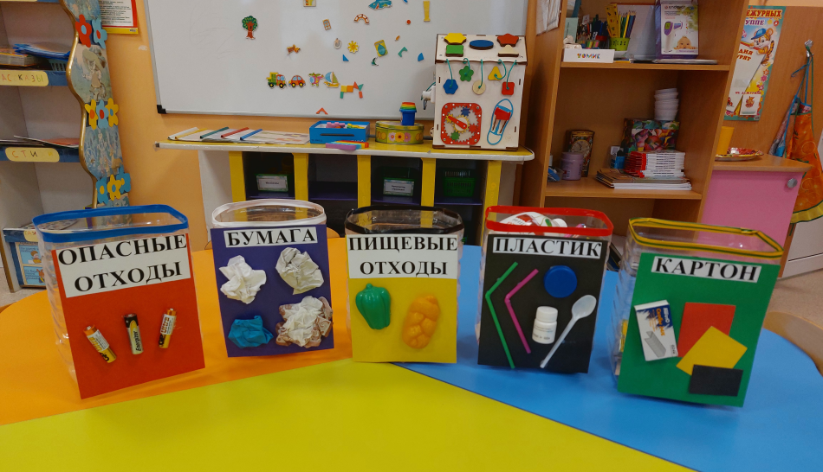

- Предмет - пластиковая бутылка, пластиковая вилка и т.д. - пластик.
- Предмет – батарейки, лампочки и т.д. - опасные отходы.
- Предмет картонная коробка из-под соли - картон.
- Предмет сосиска, помидор и т.д. - пищевые отходы.
- Предмет лист бумаги, тетрадный лист и т.д. – бумага.
Выигрывает тот, кто быстро и правильно заполнит свой контейнер предметами.

